Елена Викторовна Андриянова
учитель начальных классов
МБОУ гимназия №1 г. Липецк

Лидер дополнительного образования
(из опыта работы)
- Позитивная динамика достижений обучающихся в конкурсах, смотрах, фестивалях и т.д. (лауреат, дипломант, призер) за последние три года.
1.1 Количество учебных групп в объединении и обучающихся в них
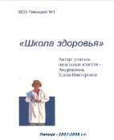
Школа хороша, когда в ней хорошо и ребенку и взрослому. Учиться надо весело! Поэтому я организовала с учащимися клуб «Мы – занковцы!» и кружок «Школа здоровья», главными целями которых являются:
- развитие творческих и интеллектуальных способностей детей
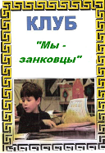
- сохранение здорового образа жизни
В этих объединениях задействованы:
2007-2008 уч.год – 27 человек (100%)
2008-2009 уч.год – 27 человек (100%)
2009-2010 уч.год – 27 человек (100%)
Охват обучающихся составил более 80 человек.

  - . Участие обучающихся в конкурсах, смотрах, фестивалях, конференциях и т.д. : их перечень, уровень, количество победителей, динамика (%)
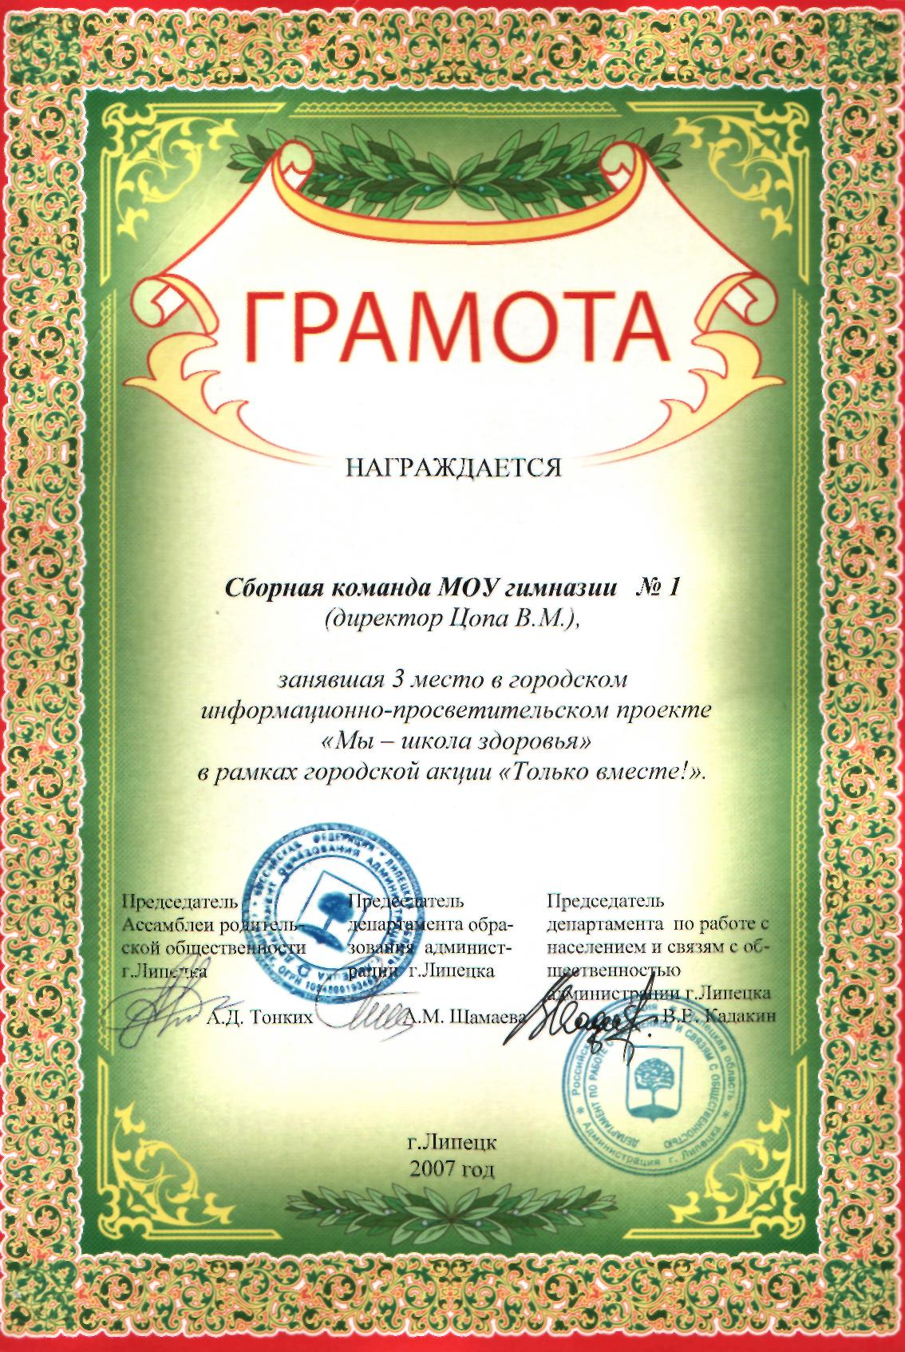
Воспитание ученика, способного к самосовершенствованию, саморазвитию, самореализации, - в этом я вижу главную свою миссию.
Мои воспитанники принимают участие в городских и областных конкурсах, состязаниях, марафонах, занимая призовые места:
- Областной конкурс чтецов – лауреат.
- Областной конкурс детского творчества «Зеркало природы» - призовые места.
- Городской информационно-просветительский конкурс «Мы - школа здоровья» - III место.
- Городской конкурс детского творчества «Аленький цветочек» - III место.
- Городской конкурс противопожарной безопасности – призовые места.
- Городской конкурс композиций «Вместо елки - букет» - приз зрительских симпатий.
- Городской конкурс «Дорога глазами детей» - призовые места.
- Областной конкурс «Лучшая семейная сказка» - I место.
- Областной конкурс чтецов – I место.
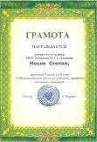
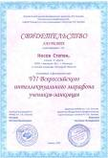
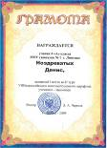
- Региональная олимпиада учеников - занковцев I,II,III места
- Всероссийский интеллектуальный марафон учеников – занковцев, город Самара – I место.

2. Программное обеспечение образовательного процесса.
  - . Вид программы, используемой в образовательном процессе (государственная, адаптированная, авторская)
Понимаю, что наше образование только тогда поднимется на должную ступень, когда обучение, дающее ЗУН, станет обучением развивающим. И сегодня особенно важен поиск новых средств, новых технологий развития учащихся.
Давать общую картину мира на основе науки, литературы, искусства и получать удовольствие от своей работы вот уже на протяжении 20-ти лет мне помогает государственная программа развивающего обучения Л.В. Занкова.
Авторская программа «Школа здоровья» была рассмотрена на кафедре теории и методики дошкольного и начального образования ЛГ (о) ОУ ДПО ИРО и нашла успешное применение в городе и области.

  - Сроки реализации дополнительной образовательной программы
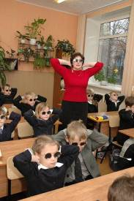
Главное воспитание детей то, чтобы они этого не замечали.
Клуб «Мы- занковцы» действует 12 лет.
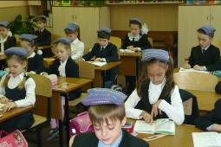
«Школа здоровья» - 6 лет.
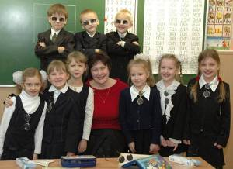

2.3. Прохождение процедуры экспертизы (для авторской программы)
Известно, что учитель остается учителем до той поры, пока он учится сам. Мне повезло, что моими наставниками были те, кто стоял у истоков системы развития Л.В.Занкова: З.И.Романовская, И.И. Аргинская, Н.Я. Чутко, Н.В.Нечаева.
Курсы в г. Москве помогли мне овладеть основными принципами программы, появилась внутренняя уверенность, позже пришло мастерство. Это позволило разработать свою программу кружка «Школа здоровья».
Программа была рассмотрена с 16.01.07 – 26.01.07 кафедрой теории и методики дошкольного и начального образования ЛГ(о)ОУ ДПО ИРО; проректором по учебно-методической работе ЛИРО О.А. Притужаловой. На имя директора гимназии №1 направлено соответствующее письмо.
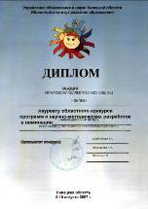
Повторная экспертиза проводилась с 16.02.10 – 06.04.10 той же организацией, с соответствующим заключением.

2.4. Дополнительные показатели: участие программы в конкурсах различного уровня, др.
- Городской информационно-просветительский конкурс «Мы-школа здоровья» в рамках городской акции «Только вместе» - 3 место.
- Областной конкурс оздоровительных программ и научно-методических разработок в номинации «Инновационный проект, программы деятельности, программы развития» - диплом лауреата.

3.Обобщение и распространение собственного педагогического опыта на муниципальном, региональном, всероссийском, уровнях (мастер-классы, семинары, конференции и др.)
3.1. Наличие публикаций, печатных работ на муниципальном, региональном и всероссийском уровнях: перечень
Публикации и печатные работы:
- статья: «Всероссийский марафон» в информационном и научно-методическом журнале «Региональное образование: современные тенденции»
- статья: «Здоровьесбережение в условиях обучения младших школьников» в межрегиональном сборнике научно-практических материалов: «Развивающее образование: теория, опыт, мнения»
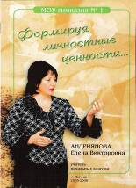
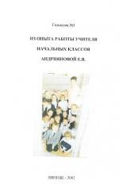
- статья: «В городе Самаре» в межрегиональном сборнике материалов научно-практической конференции «Проблемы преемственности начального и основного общего образования»
- публикации на городском портале ряда занятий
- публикация на городском портале занятия клуба ко дню Защитника Отечества
- брошюра – «Формируя личностные ценности» - издана в гимназии № 1 г. Липецка
- сборник – «Из опыта работы» - издан в гимназии № 1 г. Липецка
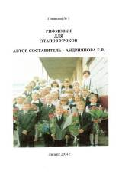
- брошюра – «Рифмовки для этапов урока» - издана в гимназии № 1 г. Липецка
- курс – «Введение в школьную жизнь» - издан в гимназии № 1 г. Липецка
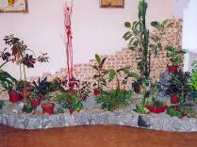
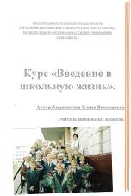
- проект - «Зелёный островок» - реализован в гимназии
"Зеленый
островок"
Андриянова Е.В.

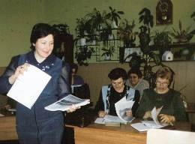
  - Проведение методических семинаров, открытых занятий, мастер-классов, муниципального и областного уровня: перечень, количество и категория участников
- круглый стол для учителей города, открытое занятие: «Рождение идеи развивающего обучения»
- круглый стол для учителей города, открытое занятие: «Анализ работы педмастерской по развивающему обучению»
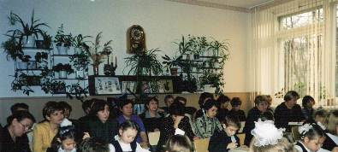
- городская творческая мастерская учителей – занковцев, мастер-класс: «Я здоровье сберегу, сам себе я помогу»
- семинар для учителей области, практикум: «Занковский урок сегодня»
- научно-практическая конференция для учителей области, организация дискуссии «Проблемы и перспективы РО»
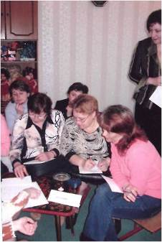
- семинар для учителей области, мастер-класс: «Здоровьесберегающие технологии»
- семинар для работников дополнительного образования в г. Лебедяни, мастер-класс: «Использование здоровьесберегающих тренажеров при работе с детьми»
- межрегиональный педагогический форум в г. Ростов-на-Дону, мастер-класс: «Учиться надо весело!»
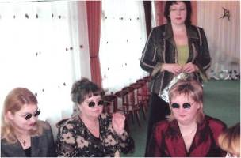
- всероссийский марафон учеников - занковцев в г. Самаре, доклад для учителей и методистов: «Развитие творческих способностей младших школьников»
- городское методическое объединение учителей начальных классов, мастер-класс: «Здоровье детей - забота педагога»

3.3 Дополнительные показатели: методическое руководство группой педагогов; др.
- Являясь руководителем кафедры учителей начальных классов гимназии и руководителем творческой педагогической мастерской учителей-занковцев города систематически участвовала в работе семинаров, методических объединений, конференций, педмастерских города, области. Выезжала в другие города России: Москву, Ростов-на-Дону, Самару.
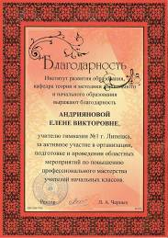
- являюсь экспертом по аттестации учителей города на присвоение первой квалификационной категории
- являюсь экспертом проведения городской олимпиады младших школьников «Умка»
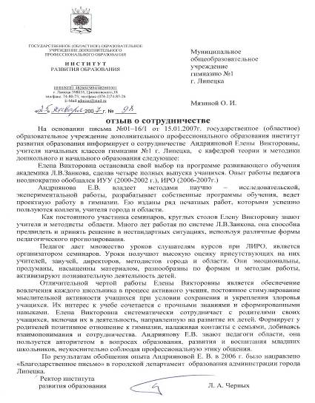
- Отзыв о сотрудничестве с ЛИРО

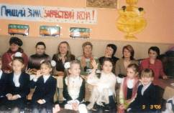
4.Позитивные результаты воспитательной деятельности
  - Сложившиеся традиции в работе с детьми
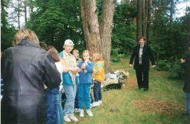
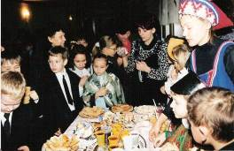
Важное место в воспитательной работе отвожу созданию дружного коллектива, умению общаться, дружить. С ребятами организуются традиционные дела: «День именинника», экскурсии, посещение театров, музеев, выставочных залов.
В детском коллективе созданы органы самоуправления. Ребята выбирают лидера класса, дежурных, цветоводов, библиотекарей.
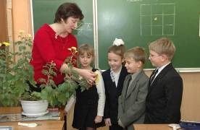
Горжусь тем, что мои ученики растут целеустремленными, уверенными в себе. Они психологически устойчивы, коммуникативны, успешны.
Воспитываю в своих учениках жизнелюбие, оптимизм, стремление к здоровому образу жизни.
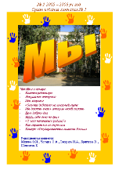
Мои занковцы всегда на виду. Они ощущают свою значимость в организации общегимназических дел. Так, на традиционной неделе «Начальной школы», оформляем выставку детских работ, фотографий, сочинений, поделок.
На страницах гимназической газеты «Мы» мои ученики делятся мыслями, пишут стихи, дают интервью.
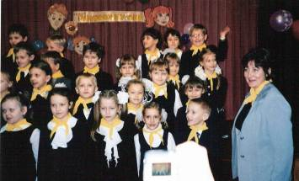
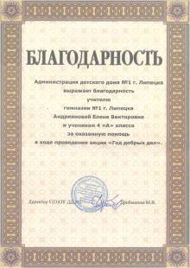
Участие детей в традиционных гимназических линейках по понедельникам вызывает большой интерес. Ребята выступают с различной информацией, сообщениями. Занимательно смотрится выступление агитбригады «Школы здоровья». После этого ученики ощущают себя частью всего ученического коллектива гимназии. Все мои воспитанники, являясь членами детского клуба «Мы - занковцы», приняли участие в акции «Год добрых дел» и получили благодарственное письмо от детского дома №1 г.Липецка.

  - Работа с родителями обучающихся: её системность и комплексность
Работа с родителями учащихся ведется систематически и на достаточном уровне. Между нами сложился коллектив единомышленников. Главными этапами в работе с родителями считаю следующие:
- посещение семей учащихся
- консультирование учителей по различным вопросам
- организация родительского всеобуча с привлечением психологов, логопеда, врачей- специалистов
- распространение памяток для родителей по различным темам
- привлечение родителей к совместной досуговой деятельности
- приглашение родителей на открытые занятия
- участие родителей в работе «Попечительского совета» гимназии
- проведение тематических родительских собраний в нетрадиционной форме
- проведение мастер- классов для родителей

  - Дополнительные показатели: организация деятельности с детьми группы риска, детьми с ОВЗ, одаренными детьми (результативность работы); др.
Родительские собрания, беседы, посещение семей учащихся, загруженность учащихся общественной работой, решение проблем преемственности дают положительные результаты. Правонарушений – нет. Детей, входящих в группу риска – нет.
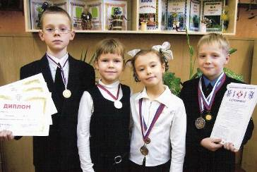
Клуб «Мы - занковцы» помогает выявить учащихся с высокими интеллектуальными способностями – «Маленьких гениев». С ними провожу специальные занятия – практикумы, позволяющие организовывать и побуждать учащихся к самостоятельной познавательной деятельности.
Мои «Всезнайки» участвуют в конкурсах, соревнованиях, марафонах, олимпиадах и занимают призовые места.

5.Участие в муниципальных, региональных и всероссийских профессиональных конкурсах
  - Муниципальный уровень: название конкурса, год, результат
- Профессиональный конкурс «Учитель года» - 2007-2008г.
Результат: победа в номинации «Сердце отдаю детям»

5.2. Всероссийский уровень: название конкурса, год ,результат
- Приоритетный национальный проект «Образование» - 2008 – 2009г.
Результат: победитель конкурса

5.3. Профессиональные достижения педагога: награды, почетные звания, премии, и т.д.
- Удостоена званий:
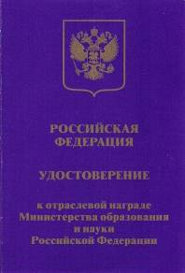
«Почетный работник общего образования РФ»
«Ветеран труда»
- Премия за победу в ПНП «Образование»
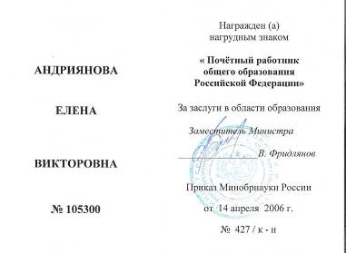
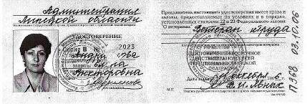
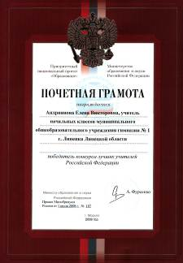

6.Повышение профессионального мастерства
6.1 Обучение в учреждениях дополнительного профессионального образования за последние 5 лет: наименование учреждения, название программы, количество часов, вид документа
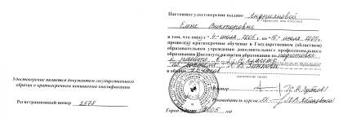
- Государственное (областное) образовательное учреждение дополнительного профессионального образования ЛИРО, «Обучение по системе Л.В.Занкова» 1 – 4 кл. в объеме 72 часов, удостоверение

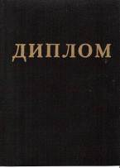
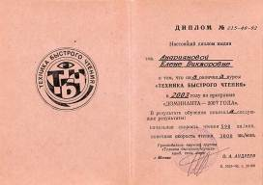
- Школа дополнительного профессионального образования «Техника быстрого чтения О.А.Андреева», г. Москва, программа «Доминанта 2007 года», в объеме 48 часов, диплом

- Областное автономное учреждение дополнительного профессионального образования ЛИРО, «Профессиональное мастерство учителя: технология формирования и развития внутри школы», в объеме 18 часов, сертификат

- Федеральный научно – методический центр им. Л.В.Занкова, «Педагогическая система Л.В.Занкова – вариант личностно – ориентированного развивающего обучения», в объеме 16 часов, сертификат

6.2. Дополнительные показатели: использование современных образовательных технологий, в т.ч. информационно-коммуникационных, в образовательном процессе, обоснование использования, результативность; и др.
Как творческий педагог я сознательно намечаю программу самосовершенствования, ставлю перед собой новые цели и задачи, ищу пути их реализации, интересуюсь новыми технологиями в образовании.
В своей работе использую:
- информационно – коммуникационные технологии
- компьютерное тестирование
- электронные энциклопедии и справочники
- образовательные коллекции дисков
- коллекции дисков по внеклассной работе
Считаю, что освоение данных технологий своевременно, необходимо и актуально.
Я знаю точно:
- Школа хороша, если в ней хорошо и ребенку и взрослому!
- На занятиях надо жить!
- Главное в воспитании детей то, чтобы они этого не замечали!
- Ученик должен учиться победно!
- Учиться надо весело!
- Здоровье беречь мы обязаны сами, своей головой и своими руками!
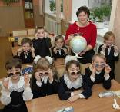
- Надо получать удовольствие от своей работы!
